ТРОПИЧЕСКИЙ РАЙ
ЦЕНТРАЛЬНОЙ АМЕРИКИ И КАРИБСКОГО БАССЕЙНА
Открывайте, исследуйте, погружайтесь и обогащайте свое представление о мире
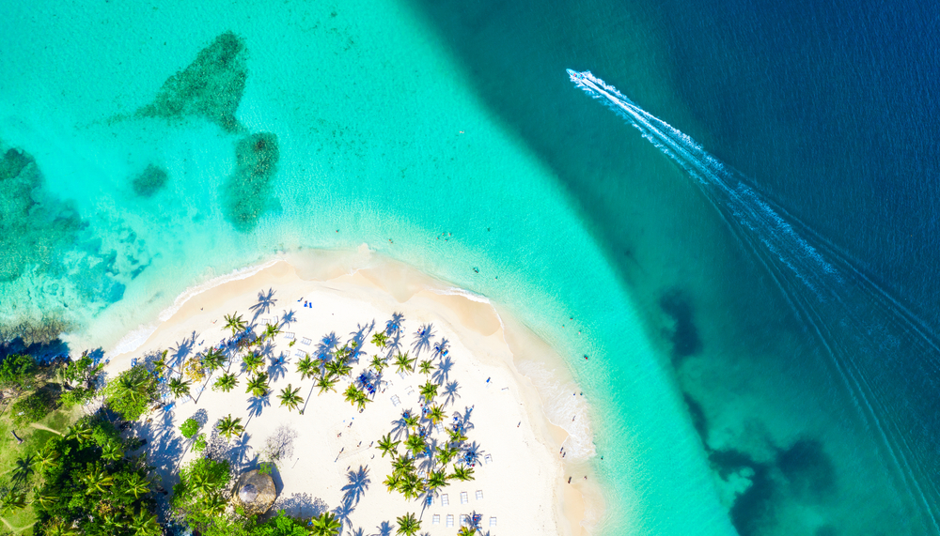
Экспедиционное судно: SH Diana (ввод в эксплуатацию - апрель 2023 г.)
Даты и продолжительность экспедиции: 30 апреля - 10 мая 2024 г., 11 дней/10 ночей
Виза для граждан РФ: не требуется
МАРШРУТ КРУИЗА

1 30 апреля 2024 Картахена, Колумбия
2 01 мая 2024 Санта Марта, Колумбия
3 02 мая 2024 День в море
4 03 мая 2024 Санто Доминго, Доминиканская Республика
5 04 мая 2024 Остров Саона, Доминиканская Республика
6 05 мая 2024 Самана, Доминиканская Республика
7 06 мая 2024 Провиденсиалес, Тёркс и Кайкос
8 07 мая 2024 Лонг-Айленд/Кларенстаун, Багамы
9 08 мая 2024 Остров Сан Сальвадор/бухта Грэхемс, Багамы
10 09 мая 2024 Остров Эксума/Компас-Бей, Багамы
11 10 мая 2024 Нассау, Багамы
КАРТА КРУИЗНОГО МАРШРУТА

Гибкость – одно из главных преимуществ экспедиционных круизов. В отсутствии необходимости придерживаться строгого расписания маршрут и длительность стоянок могут корректироваться во время путешествия. Капитан и экспедиционный лидер, ориентируясь на прогноз погоды, выстраивают оптимальный навигационный курс. Данный формат круиза позволяет без спешки исследовать самые красивые уголки региона, ежедневно знакомясь с его диким миром флоры и фауны.
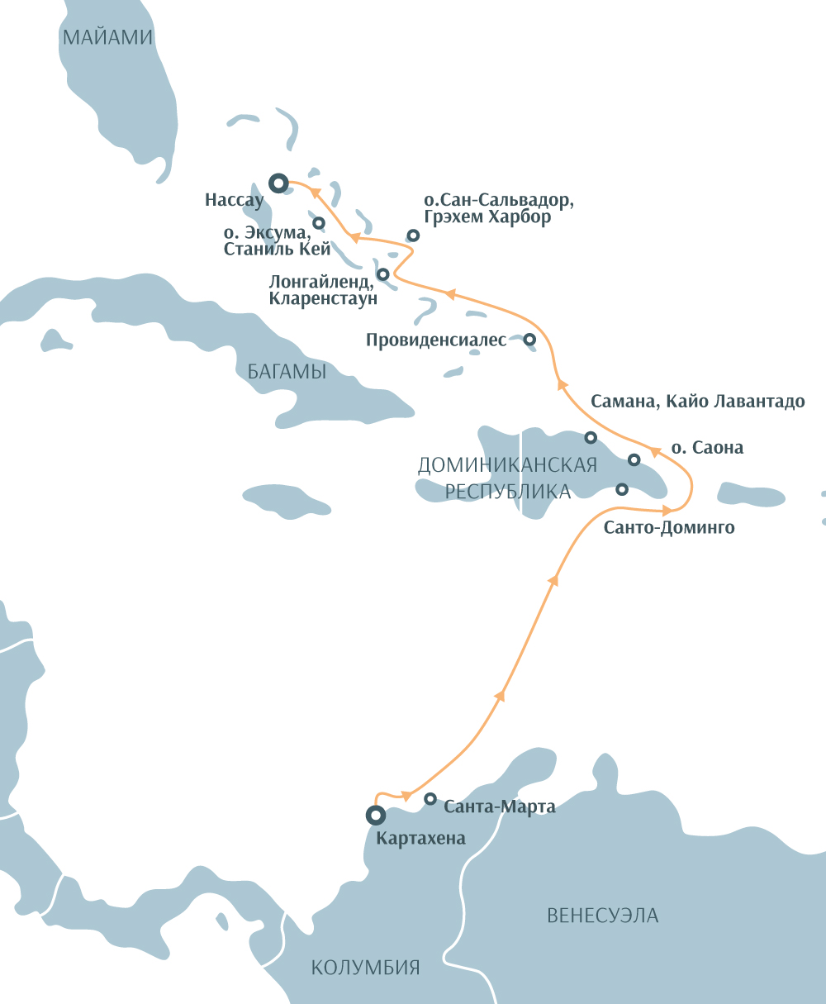 Маршрут из Колумбии на Багамы интересен отличным сочетанием многочисленных возможностей как погружения в историю, культуру и дикую природу региона, так и лучших опций для отдыха на белоснежных пляжах в этом направлении.
В ЭТОМ КРУИЗЕ ВЫ
- Насладитесь уникальнейшей природой Латинской Америки и познакомитесь откроете для себя потаенные уголки этого удивительного региона.
- Пройдете по старинным извилистым улочкам Картахены.
- Насладитесь белоснежными пляжами и лазурным морем Багамских островов.
- Попробуете несравненную кухню стран Латинской Америки.
- Опытные члены экспедиционной команды и лучшие приглашенные эксперты в области геологии, гляциологии, орнитологии, морской биологии и истории будут сопровождать круиз лекциями, презентациями, научными фактами и удивительными историями.
- Все каюты на судне предлагают панорамный вид на океан. В любое время дня вы сможете наблюдать за проплывающими мимо китами и пролетающими вдоль бортов представителями пернатых с балкона своей каюты.

ПРОГРАММА ЭКСПЕДИЦИИ ДЕНЬ ЗА ДНЕМ

30 апреля 2024 Картахена, Колумбия
Путешествие начинается со встречи в аэропорту Картахены, где Вас встретит представитель Swan Hellenic. Трансфер доставит Вас в отель. Используйте это время для исследования этого удивительного города.
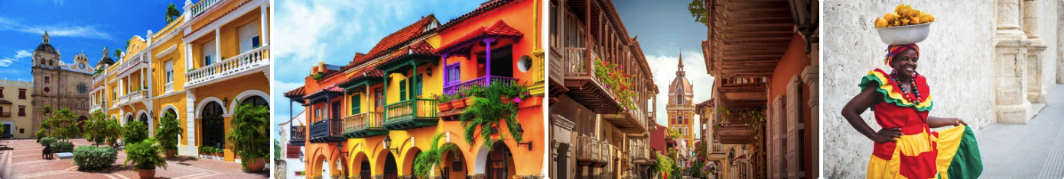
Картахена - исторический город на Карибском побережье Колумбии, известный своими хорошо сохранившимися колониальными стенами и укреплениями. Это объект Всемирного наследия ЮНЕСКО и культурное сокровище, где посетители могут насладиться красочной архитектурой старого города, живой музыкой и богатой историей. Картахена также предлагает прекрасные пляжи, тропические острова и разнообразные музеи на любой вкус.

01 мая 2024 Санта Марта, Колумбия
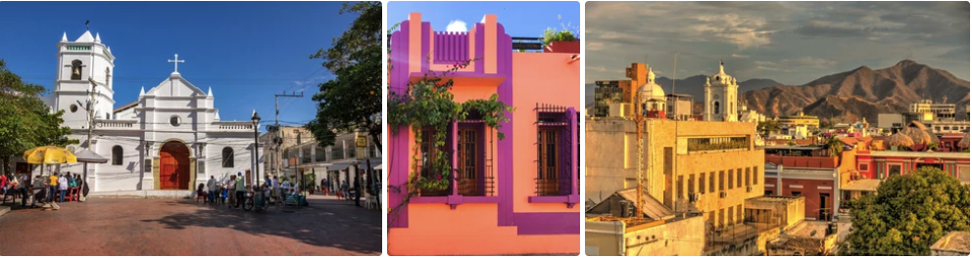Старейший город Колумбии, романтическую Санта-Марту окаймляют прекрасные пляжи и самый высокий в мире прибрежный хребет и биосферный заповедник ЮНЕСКО горный массив Сьерра-Невада. Здесь сохранились такие колониальные достопримечательности, как Кафедральный собор, монастырь Санто-Доминго и Музей золота. Древние руины прячутся в роскошных мангровых лесах национального парка Тайрона. Вы осмотрите откроете для себя самый большой в мире Музей золота, где хранятся уникальные золотые и керамические изделия коренных народов, населявших горы Сьерра-Невада. Сможете прогуляться по кофейным плантациям, услышите историю и факты развития кофейного промысла в регионе, оцените лучшие сорта кофе в мире во время дегустации.
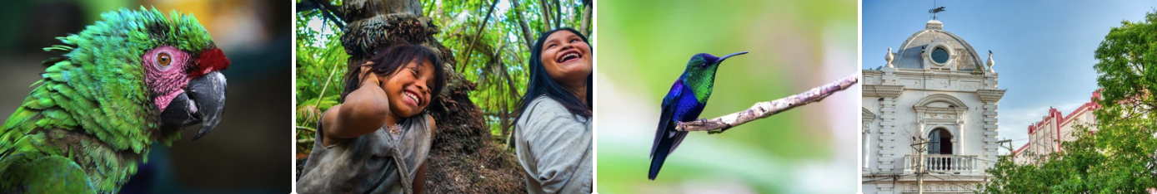
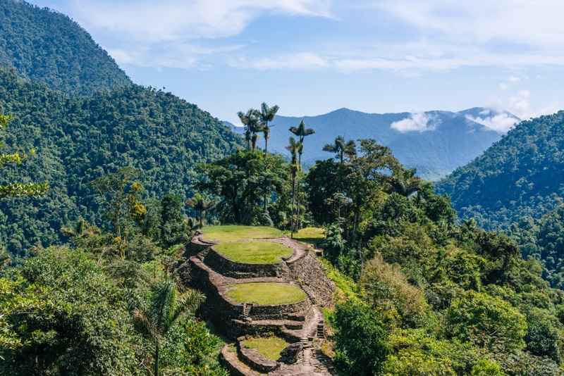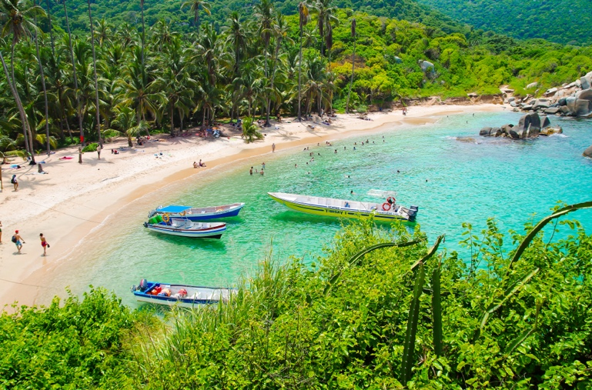

02 мая 2024 День в море
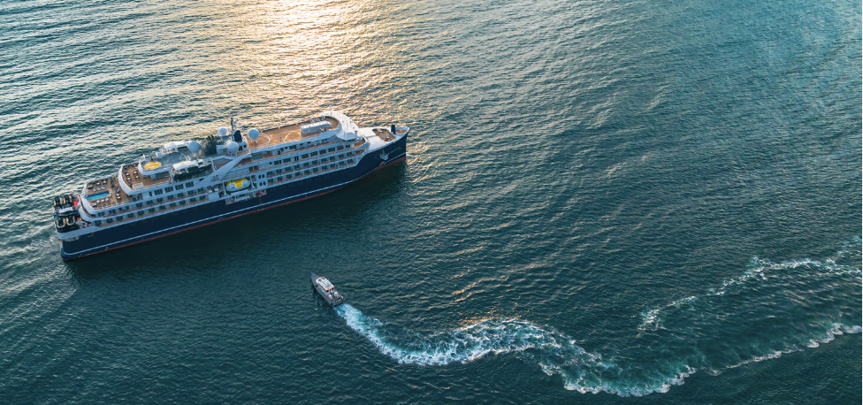
Дни в море — идеальное время для наблюдения за морскими птицами и морскими млекопитающими с борта судна. Со смотровых площадок открывается потрясающий вид на океан. На борту вас ожидает насыщенная образовательная программа. Экспедиционная команда экспертов познакомит вас с историей освоения Южной Америки, происхождением ледников, миром флоры и фауны Патагонии и многими другими информативными и интересными фактами. Вам также будет проведен инструктаж по технике безопасности во время высадок на лодках Зодиаках. Каждый круиз Swan Hellenic – это океан возможностей для развития Ваших творческих увлечений. Например, на борту, при поддержке профессионалов, Вы сможете улучшить свои знания в области фотографии. Наша библиотека содержит большой выбор литературы на разные темы, здесь Вы обязательно найдете интересную книгу.
03 мая 2024 Санто Доминго, Доминиканская Республика

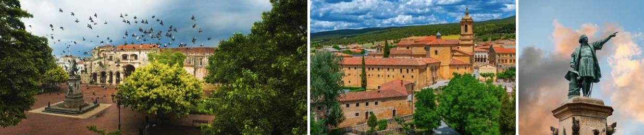
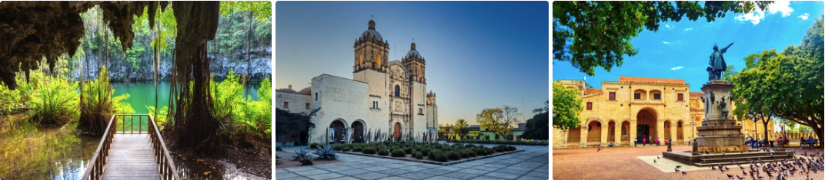Санто-Доминго — столица Доминиканской Республики и объект Всемирного наследия ЮНЕСКО. Это старейшее из постоянных поселений европейцев в Америке и один из самых густонаселенных городов Карибского региона. Здесь вы откроете для себя сокровища Зона Колониаль. Основанный еще в XV веке город до сих пор сохраняет свою колониальную архитектуру XVI-XVII веков. Сюда приезжают для знакомства с колониальной культурой — местная архитектура хранит в себе черты ренессанса, арабского, готического и романского стилей. Здесь вы найдете множество интересных музеев, зданий и площадей, которые расскажут вам о богатой истории этого места. Не покидая города, вы сможете прикоснуться к природе, посетив самый большой в Карибском бассейне Ботанический сад. Вы также посетите пещеру "Три глаза" - обвалившуюся пещеру с тремя небольшими бассейнами. Она образовалась много веков назад, когда несколько подземных пещер обрушились, образовав чашеобразную впадину. Яркий, шумный, колоритный Санто-Доминго предлагает своим гостям насладиться тропическими красотами, проникнуть в загадки истории, познать жизнь в карибском стиле.
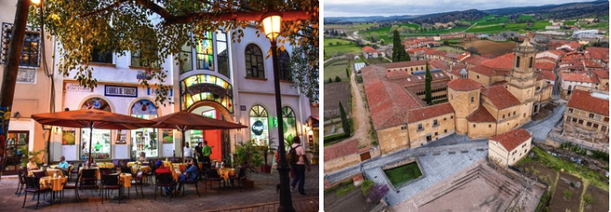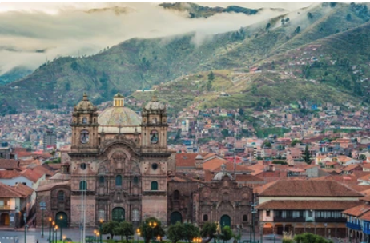
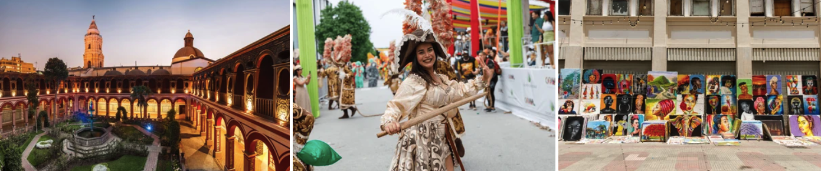

04 мая 2024 Остров Саона, Доминиканская Республика

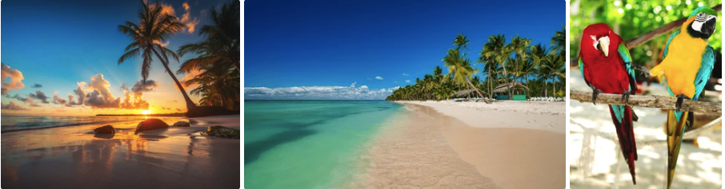Самый крупный остров Доминиканы Саона, входит в состав Национального парка Котубанама. Большая часть острова необитаема, а на оставшейся территории находятся лишь три небольшие рыбацкие деревни. Одной из таких является деревня Мано Хуан, где можно посетить черепаший заповедник и погрузиться в местную культуру, исследуя красочные хижины. На западе в пещере Котубанама находятся древние наскальные рисунки. Остров Саона представляет собой тропический рай, известный своими мангровыми зарослями, пляжами, окаймленными пальмами и кристально чистым морем. Вам будет предложено барбекю на пляже.
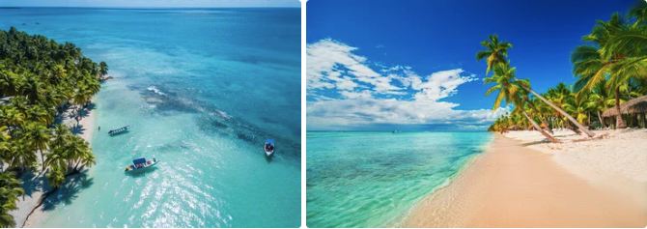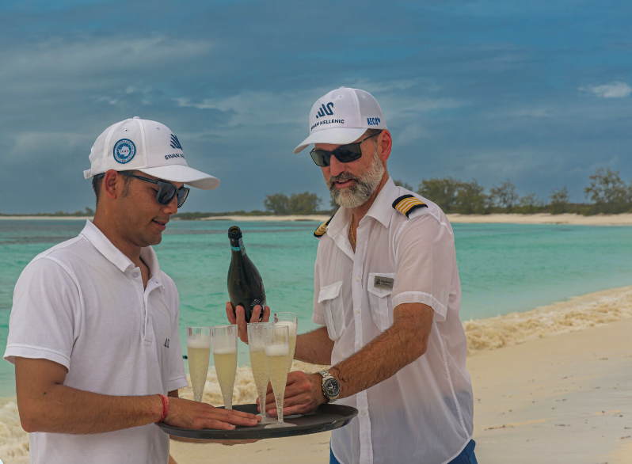
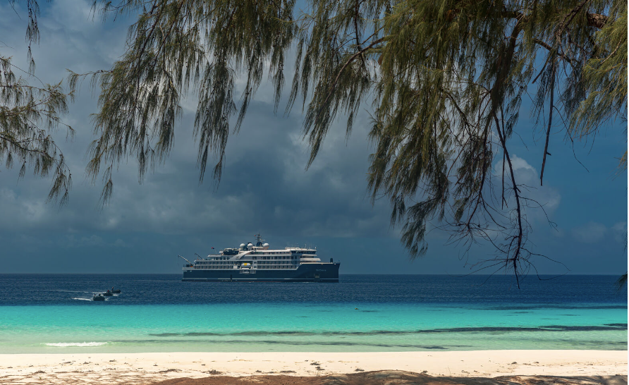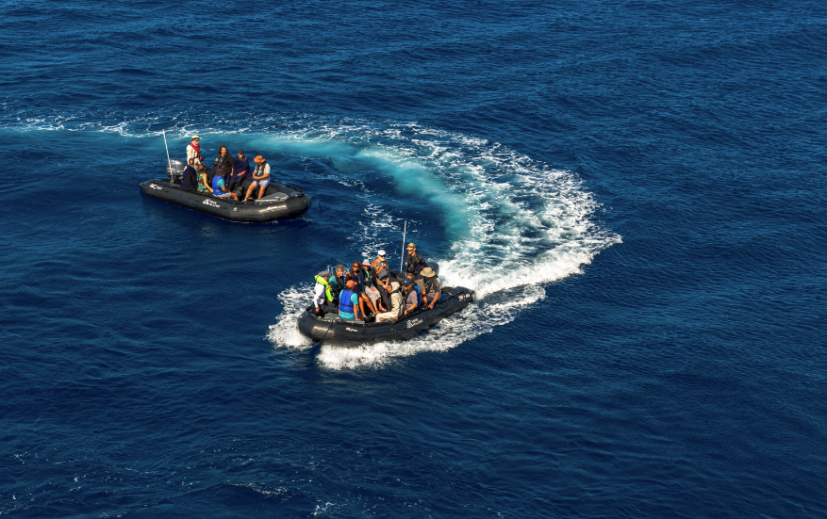
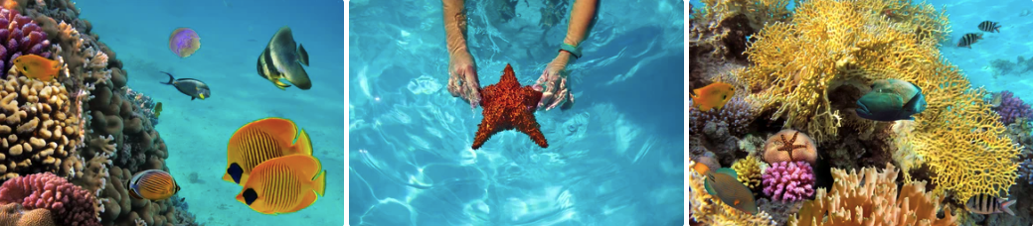

05 мая 2024 Самана, Доминиканская Республика
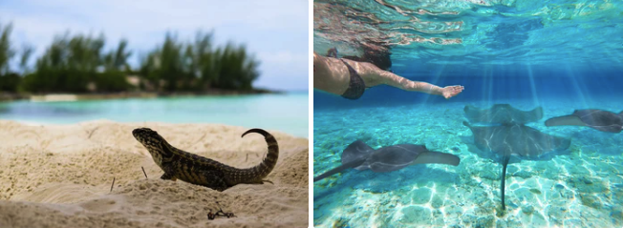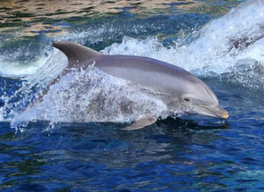
Тысячи горбатых китов во время брачного сезона приплывают к берегам Саманы, живописного полуострова в Доминиканской Республике. Город Самана – это набережная Малекон с ее колоритными колониальными домамами, барами и закусочными, а также Музей китов. Неподалеку расположен каскадный водопад Эль-Лимон и Национальный парк Лос-Хаитис, знаменитый своими пышными лесами, мангровыми зарослями и яркими коралловыми рифами. Для занятий дайвингом или сноркелингом лучше всего подходит близлежащий остров Кайо-Левантадо. В море можно увидеть дельфинов, ламантинов и даже горбатых китов. Вы исследуете пещеры и мангровые заросли, посетите охраняемые девственные леса в Национальном парке Хайтисес, доступные лишь по воде. Сможете узнаете о многочисленных перелетных и местных птицах, которые обитают в мангровых зарослях и на острове.
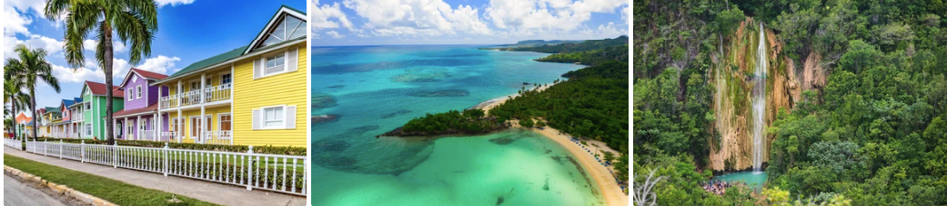
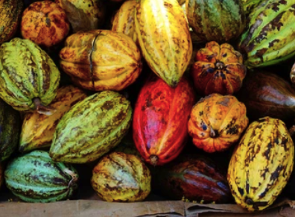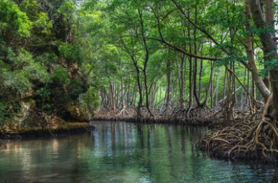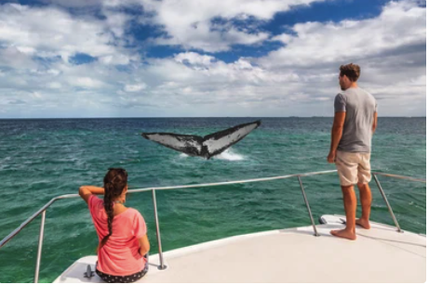

06 мая 2024 Провиденсиалес, Тёркс и Кайкос
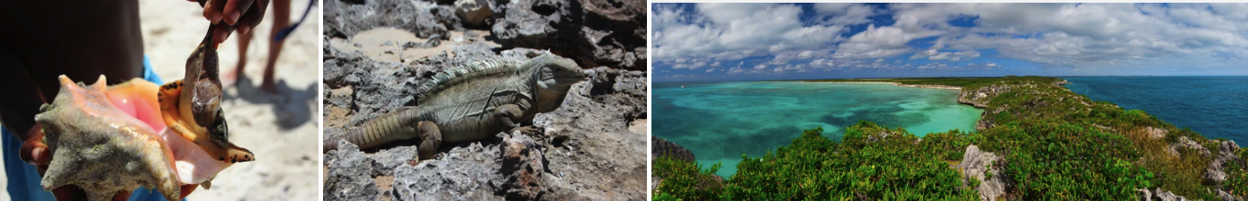
Чудесные белоснежные песчаные пляжи, кристально чистое лазурное море, круглогодичное солнце и конные прогулки — все это Провиденсиалес. Путешественники называют его сокращенно «Прово». Обширные территории Прово заняты мангровыми зарослями. Национальный парк Чок-Саунд представляет собой бирюзовую лагуну, усеянную крошечными бухтами, где обитают циклуры, барракуды, скаты и лимонные акулы. Настоящий рай для дайверов!
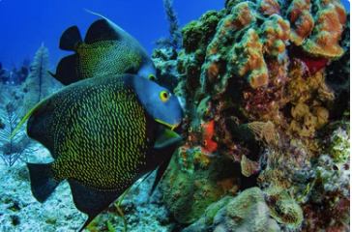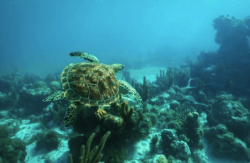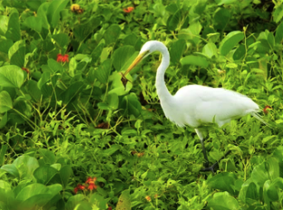

07 мая 2024 Лонг-Айленд/ Кларенс-Таун, Багамы
Небольшой городок Кларенс является воротами на Лонг-Айленд. Этот участок суши был образован одним из самых старинных на земле коралловых рифов. Самая широкая часть острова составляет всего 6 км, притом что в длину остров растягивается на целую сотню километров. Лонг-Айленд известен своими пещерами, сыгравшими важную роль в истории острова. Голубая дыра Дина, расположенная к западу от Кларенс-Тауна, является второй по глубине подводной воронкой в мире, достигающей глубины около 200 метров.
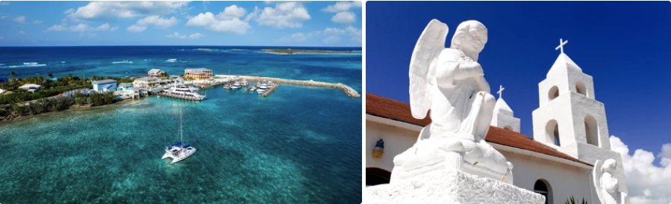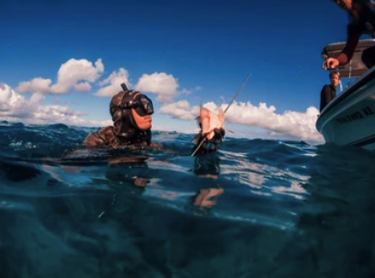

08 мая 2024 Остров Сан Сальвадор/бухта Грэхем, Багамы
В бухте Грэмс на острове Сан-Сальвадор находится уникальный Национальный парк игуан и морских птиц Грэмс Харбор. Здесь обитают находящиеся под угрозой исчезновения игуаны и колонии морских птиц, среди которых фрегаты, олуши, крачки и тропические птицы. Считается, что этот остров — первый участок земли, обнаруженный Христофором Колумбом во время его первой экспедиции в Америку. В районе Сан-Сальвадора более 50 мест для погружения.

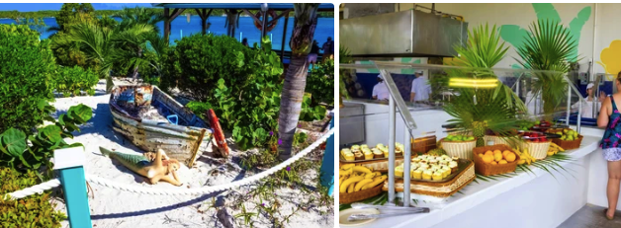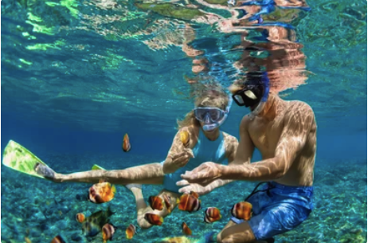

09 мая 2024 Остров Эксума/ Компас-бэй, Багамы
Расположенный в районе Эксума остров Компасс Кей предлагает уникальные возможности для изучения подводного мира. Отличная видимость до 30 метров, разноцветные рыбы и огромное количество интересных для погружения мест – главное достоинство курорта. Здесь также можно поплавать с добродушными акулями-няньками. Архипелаг Эксумы состоит из 365 островов, известных своим чарующим цветом воды и поделенных три части: Грейт-Эксума, Литтл-Эксума и Эксума-Кей. Среди обязательных для посещения мест - Биг-Мейджор-Кей, где обитают знаменитые плавающие свиньи.
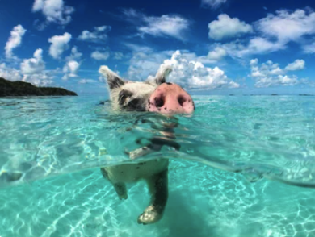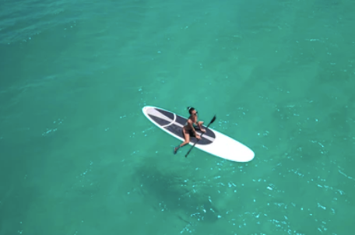
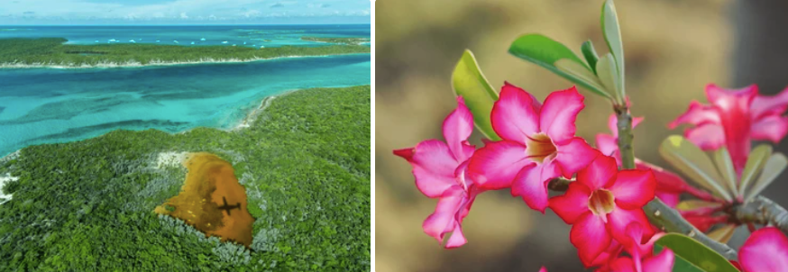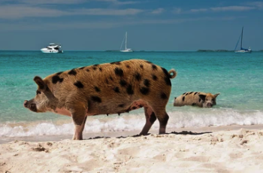

10 мая Нассау, Багамы
Круиз завершается, судно прибывает в Нассау. После завтрака вы попрощаетесь с командой и экипажем судна и сойдете на берег. В зависимости от дальнейших планов для участников экспедиции будет организован трансфер в отель или аэропорт Нассау.

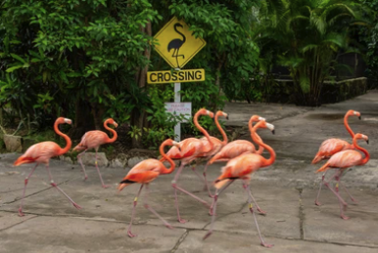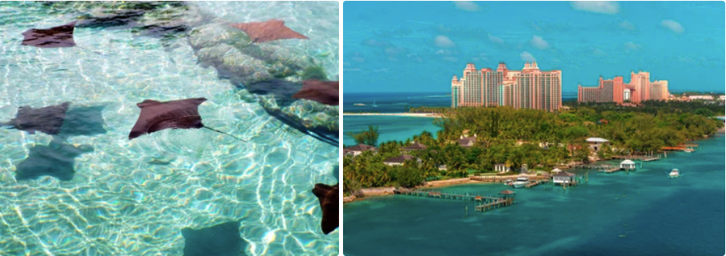
Столица и крупнейший город Багамских островов, славится своими потрясающими пляжами, такими как Кейбл-Бич и Нирвана-Бич, где вы можете насладиться плаванием, снорклингом и водными видами спорта. Среди достопримечательностей Нассау: музей Пиратов, музей Помпеи, посвященный истории рабства, Парламентская площадь и Публичная библиотека Нассау. Этот красочный, оживленный город с множеством магазинов, ресторанов и рынков идеально подходит для неспешной прогулки.
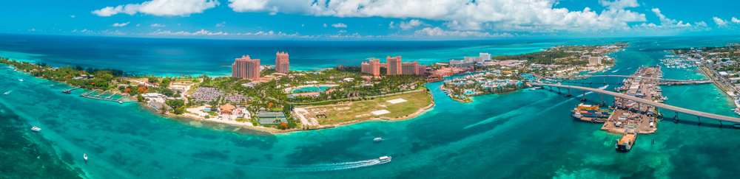
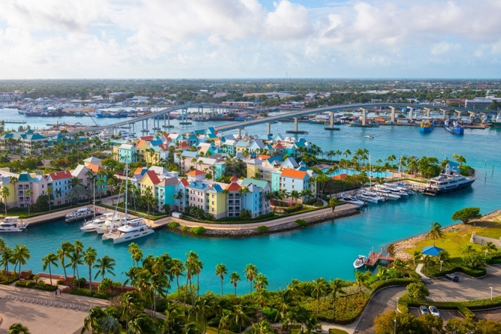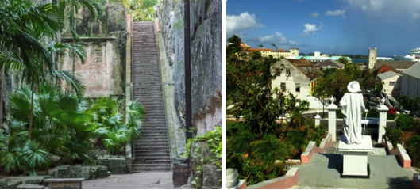

Через пару недель по возвращении домой вас будет ждать приятный сюрприз. По традиции команда Swan Hellenic направит каждому гостю ссылку для скачивания фильма, в котором будет фоторепортаж и видеорепортаж о совершенном экспедиционном круизе на долгую память.

